关于常州市新北区小学数学教学荆亚琴优秀教师培育室第14活动通知
根据常州市新北区小学数学教学荆亚琴优秀教师培育室的培养计划，现决定开展第14次培训活动。具体事项如下：
- 活动时间：2021年3月22日（周一）全天
3月22日全天直播，上午为集中展示，安排专家报告，3节观摩课及相应的“反思和点评”。下午分十个直播间同时展示30节观摩课。（具体安排见表格）。
- 观看方式：
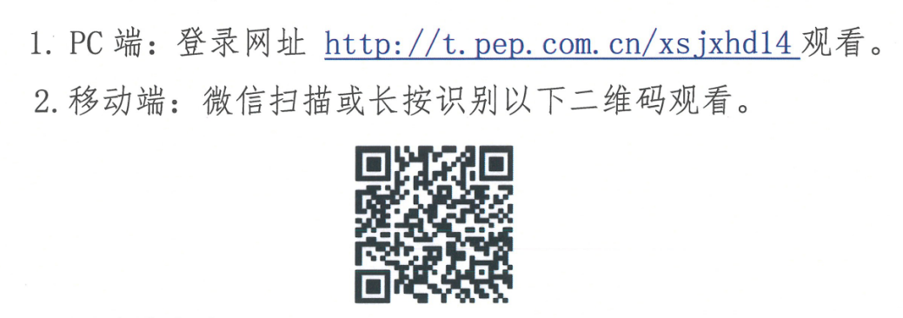
三、参加对象：
常州市新北区小学数学教学荆亚琴优秀教师培育室全体成员。欢迎其他老师参加
四、活动主题：小学数学课堂生成性学习资源的捕捉、利用
五、活动安排：2021年3月22日（周一）全天直播。
直播间 | 内容 | 主讲人 | 省份
集中展示 | 专家报告：改变学习方式 促进“深度学习” | 吴正宪
集中展示 | 两位数乘两位数 | 孙迎新 | 黑龙江
集中展示 | 认识长方体 | 唐登超 | 广东
集中展示 | 折线统计图 | 徐 毅 | 湖北
数 与 代数（一） | 认识千以内的数 | 宁雅瑛 | 江苏
数 与 代数（一） | 认识小数 | 郭明心 | 天津
数 与 代数（一） | 小数的意义 | 迟 辉 | 山东
数 与 代数（二） | 分数的初步认识 | 米 丽 | 山西
数 与 代数（二） | 分数的再认识 | 朱丽丽 | 陕西
数 与 代数（二） | 百分数 | 顾兴民 | 福建
数 与 代数（三） | 两位数乘一位数笔算乘法 | 郭京京 | 吉林
数 与 代数（三） | 多位数乘一位数（不进位）笔算乘法 | 钱美希 | 新疆
数 与 代数（三） | 笔算两位数乘两位数 | 许 琰 | 广东
数 与 代数（四） | 秒的认识 | 张鸿雁 | 甘肃
数 与 代数（四） | 特别的除法 | 曾 亮 | 四川
数 与 代数（四） | 用字母表示数 | 章光虎 | 重庆
图 形 与几 何  （一） | 长方形和正方形的认识 | 刘 燕 | 云南
图 形 与几 何  （一） | 怎样拼周长最短 | 张超群 | 安徽
图 形 与几 何  （一） | 圆的周长 | 曹 洋 | 内蒙古
图 形 与几 何  （二） | 认识公顷 | 黄 波 | 广西
图 形 与几 何  （二） | 三角形的面积 | 薛建香 | 山东
图 形 与几 何  （二） | 圆柱和圆锥的整理与复习 | 谢炤阳 | 湖南
图 形 与几 何  （三） | 轴对称 | 黄龙玲 |  | 浙江
图 形 与几 何  （三） | 图形的运动 | 麦维高 |  | 海南
图 形 与几 何  （三） | 用数对确定位置 | 史林博 |  | 河北
统 计 与概率 | 认识平均数 | 杨重生 |  | 北京
统 计 与概率 | 平均数的再认识 | 张洋 |  | 辽宁
统 计 与概率 | 单式折线统计图 | 李媛 |  | 河南
数 学 思考（一） | 解决问题——集合 | 陈鹏飞 |  | 贵州
数 学 思考（一） | 神奇的莫比乌斯带 | 汪浩浩 |  | 江西
数 学 思考（一） | 可能情况的个数 | 孙怡青 |  | 上海
数 学 思考（二） | 鸡兔同笼 | 吴燕 |  | 青海
数 学 思考（二） | 数学思考——连线段问题 | 袁帅 |  | 新疆兵团
数 学 思考（二） | 数与形 | 邓丹 |  | 宁夏

- 活动要求：
- 全体成员在线学习吴正宪老师的《改变学习方式，促进深度学习》报告，其他讲座或研究课可选看。
- 每位成员选看一节研究课，并撰写一篇主题式评课稿。（字数：1000字），评课稿3月28日（周日）晚上8点前上传群文件《主题式评课》。
- 请注意本次活动可在一周内回看，全国优秀教师大汇演，不出家门的学习要抓紧。
（4）请各位将在线学习场景拍照，建议大家可以邀请学科组老师共同参与，以学校教研活动方式共同研修。
新闻撰写：戴晓艳 拍照：全体成员（要求有全景照、培育室成员观看特写等）
心得撰写：全体成员。（心得发至群文件，文件名：第14次活动心得。）
注意事项：
1.提前安排好自己的工作与生活，准时参加活动。
2.本次活动结束，成员自主完成主题式评课，发《主题式评课》群文件夹。
3.如因故不参加学习，需提前请假，并写书面请假条，寄给何玲洁老师备案。
4.在学习期间，请注意服从安排，认真学习，及时写好学习心得，心得统一发QQ群。
常州市新北区小学数学教学荆亚琴优秀教师培育室
新北区教师发展中心
2021．3. 17

